Salud mental y prisión: reclusión mejora prevalencia de trastornos mentales
Paulina Sepúlveda
17 jul 2019 3:42 PM
https://www.latercera.com/que-pasa/noticia/salud-mental-y-prision/717996/
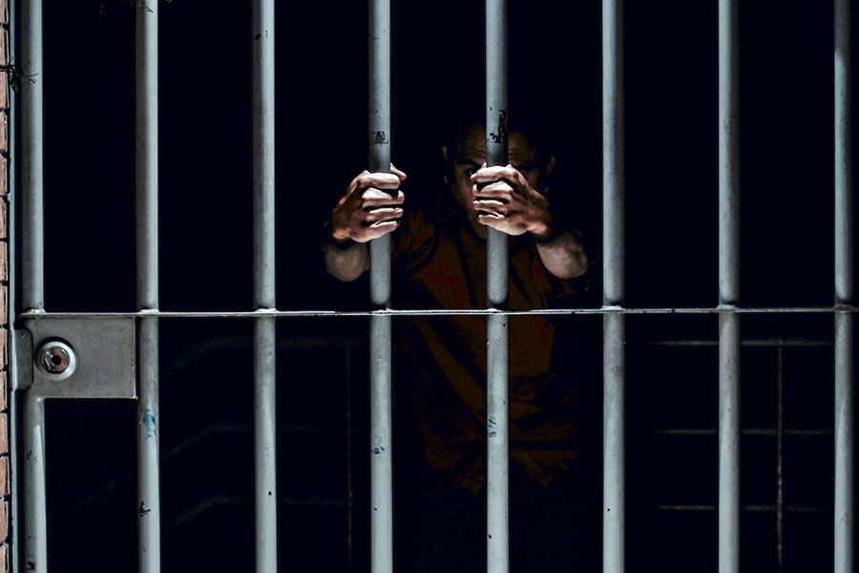
Estudio de la Universidad Diego Portales, investigó desde 2013 a 2016, a 73 presos, reportando una baja en índices de depresión, desórdenes de ansiedad y trastornos psicóticos en el periodo de reclusión.
Diversos estudios muestran que la prevalencia de trastornos mentales es mayor en las personas que están en prisión, si se comparan con la población general. Pero no está claro aún si la relación existente en salud mental es efecto de la privación de libertad o por antecedentes previos.
Por eso una investigación en Chile, desarrollada por académico de la Facultad de Medicina de la Universidad Diego Portales, Adrian Mundt, indagó en ese aspecto e investigó desde 2013 a 2016, a 73 presos, reportando una baja en índices de depresión, desórdenes de ansiedad y trastornos psicóticos en el periodo de reclusión.
El artículo Mental disorders and mental health symptoms during imprisonment: A three-year follow up study, fue publicado por la revista científica norteamericana Plos One en marzo de 2019, y aborda un tema que tiene escasa investigación en el mundo, en especial en los países de bajos o medianos ingresos. Sin embargo, dice Mundt, en algunos países occidentales se han desarrollado estudios longitudinales que revelaron mejoras en los síntomas a lo largo del tiempo de personas recluidas.
Ese antecedente en particular generó la inquietud de conocer si este resultado podría replicarse en las cárceles de Santiago. En el trabajo, explica el académico, hicieron un seguimiento de una muestra de personas reclutadas al momento del ingreso al sistema penal en año 2013. Esa muestra inicial fueron 227 hombres y 198 mujeres.
Es primer estudio longitudinal de América Latina que hizo un seguimiento sistemático de una muestra representativa al momento del ingreso, destaca el académico. "El único anterior fue el nuestro de un subgrupo que tenía depresión mayor al momento del ingreso. En este subgrupo ya vimos mejoría, pero también se aplica a otros grupos diagnósticos", aclara.

Mejorías
En actual estudio y seguimiento, hubo 73 personas todavía (o de nuevo) en la cárcel, entre ellos 53 hombres y 20 mujeres. Los hombres tienen más delitos violentos y promedio condenas más largas, por lo tanto en el seguimiento la muestra fue asimétrica con más hombres que mujeres.
¿Qué condiciones de salud mental eran más frecuentes? En el seguimiento, dice Mundt, pudieron ver que el 70% tenía trastorno de personalidad, que era la condición más constante en el tiempo. La mitad tenía trastorno por uso de drogas, un tercio depresión mayor y un tercio trastorno por ansiedad, y un 14% psicosis.
Durante el periodo, los síntomas psicopatológicos de los internos mejoraron durante la reclusión, como también disminuyó la prevalencia de enfermedades mentales severas. "En un contexto carcelario de escasos recursos, los síntomas y trastornos de salud mental mejoran considerablemente luego de más de tres años de encarcelamiento", indica.
De ese modo, por ejemplo, un 64% de internos tenían depresión al inicio del estudio, y 32% de ellos seguían con esa enfermedad mental tres años después. Los desórdenes de ansiedad bajaron de 44% a 37%, y los trastornos psicóticos descendieron de 30% a 14%.
También se midió el riesgo de suicidios: al iniciar la investigación 62% (45 presos) poseían este peligro, el cual bajó a 48% (35 presos). Hubo once participantes del estudio, correspondiente al 15%, que intentaron suicidarse durante los tres años que duró el trabajo.
En cuanto a las razones de por qué se detectan esos cambios en reclusión, el académico indica que el estudio no da respuestas. Algunas hipótesis, para entender, sin embargo, es que tienen menos acceso a alcohol y drogas que afuera. "Drogas entran, pero son más difícil a conseguir, más caras y baja el nivel de consumo, aunque muchos siguen dependiente. Alcohol entra poco a la cárcel, a veces se produce a dentro", señala.
Otra razón, es que el momento de ingreso constituye un alto estrés. Después se acostumbran a las condiciones y viven en condiciones relativamente estables, aunque adversas. La vida de muchos de los internos afuera es muy adversa, desordenada y con mucha exposición a violencia. Pero en reclusión viven una etapa en que, "tienen algunas necesidades como techo y comida aseguradas", puntualiza Mundt.
Además, se suma que al ingreso frecuentemente tienen inseguridad sobre el proceso, son imputados. "Se ha visto que baja el estrés cuando están condenados y saben la fecha de la libertad. Especialmente difícil es la prisión preventiva", señala.
El ingresar a una cárcel implica mucha tensión, "entran cuando ya están muy descompensados", dice el académico. Por eso, en promedio se mejoran.
También hay individuos que empeoran o inician trastornos en la cárcel. Los estudios también ayudan a identificar aquellos ya al inicio que no van bien. "Personas con psicosis al momento de reclusión no se mejoran mucho, para ellos la cárcel no es el entorno adecuado".
El estudio vio además, que la posibilidad de trabajar o estudiar se asocia a mejoría, "pero no se sabe si es causa o consecuencia de la mejoría", dice el investigador.

